1)

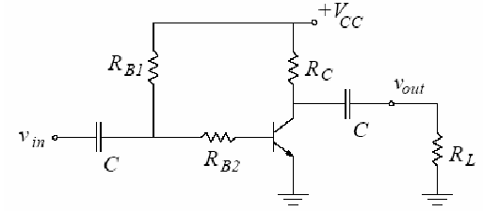

Yukarıdaki devreye göre aşağıdaki değerleri hesapladık.

IBQ = 30 μA
ICQ = 7.966 mA
VCEQ = 7.010 V

Yukarıdaki değerlere göre de aşağıdaki Ic - V_{CE} tablosunu çizdik. Buradaki Q-point de tabloda gösterilmiştir.

Ic

DC Load Line
15mA

Q-point ICQ=7.966 mA , VCEQ = 7.010 V

VCE
15V

2) Bu bölümde β değerini hesaplamak için 1. bölümde ölçtüğümüz I_{C} ve I_{B} değerlerini kullanacağız.

β = Ic / IB
β = 7.966 mA / 30 μA
β = 265.53

3) Bu bölümde giriş voltajını 1 kHz frekanslı ve 40 mV peak-to-peak değere sahip bir sinüsoidal sinyal olarak ayarladık. Buna göre V_{be} değerini ölçtük. Sonra da bu değerleri kullanarak aşağıdaki şekilde r_{π} ‘yi ve sonra da n i hesapladık.

Vbe = 18.2 mV (peak-to-peak)

r_{π} = Vbe / I_{BQ} ➔ r_{π} = 606.66 Ω

r_{π} = n V_{T} / I_{BQ} ➔ n = 0.7279

4) Bu bölümde de r_{o} değerini hesaplayacağız. Bunun için V_{out} değerinin bilinmesi gerekiyor. Bu değeri de deney sırasında ölçtük.

V_{out} = 3.7 V

(r_{o} // R_{L} // R_{C}) = V_{out} / (g_{m}V_{be})
gm = ICQ / nVT ➔ gm = 0.438

Yukarıdaki iki formül birleştirilince r_{o} = 25k Ω

r_{o} = ( V_{A} + V_{CE} ) / I_{CQ} = V_{A} / I_{CQ} ➔ V_{A} = 199.15 V

5)

6)
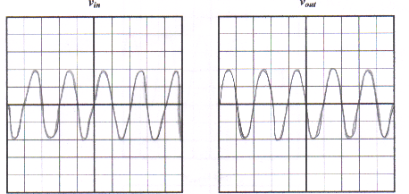
Volts/Div = 10mV Volts/Div = 1V
Sec/Div=500 μs Sec/Div = 500 μs

7)
V_{be} = 7.3 mV (peak-to-peak)

8)
V_{out, undistorted} = 12.5 V (peak-to-peak)
9)
